Памятка населению по Африканской чуме свиней (АЧС)
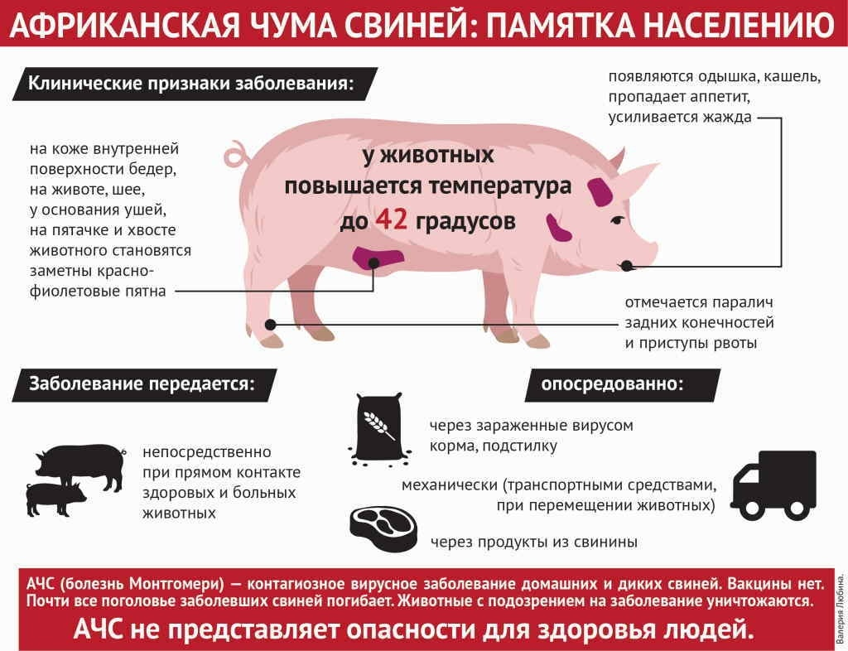
- В целях предупреждения заноса возбудителя АЧС в свиноводческие хозяйства, и индивидуальные подворья необходимо поддерживать следующие мероприятия:
- перевести их на режим закрытых предприятий с запретом выгульного содержания свиней (в т.ч. и в хозяйствах населения);
- провести ограждение ферм;
- на въезде на территорию хозяйства и при входах в помещения необходимо оборудовать дезинфекционные ковриками с регулярной заправкой.
- обеспечить обслуживающий персонал сменной одеждой и обувью. изолированно от производственных помещений, оборудовать санпропускники для переодевания и проведения личной гигиены, а также места для приема пищи;
- проводить ежедневный клинический осмотр свинопоголовья (в хозяйствах населения – регулярный осмотр);
- проводить лабораторные исследования по подтверждению устанавливаемых клинико-эпизоотическими методами диагнозов при массовых заболеваниях свиней. В соответствии с полученными результатами скорректировать схему профилактических мероприятий хозяйства;
- всех свиней (как в хозяйствах, так и на подворьях граждан) подвергать иммунизации против классической чумы и рожи;
- запретить скармливание свинопоголовью пищевых отходов и конфискатов. Проводить закупку кормов для свиней с территорий, благополучных по заразным заболеваниям в сопровождении ветеринарно-сопроводительных документов. Надлежащим образом оборудовать места хранения и приготовления корма, с проведением контроля его и качества. Вода для поения животных должна быть подвергнута обеззараживанию;
- ограничить перемещения животных, с контролем состояния здоровья свиней, подвергшихся переводу;
- регулярно, в полном объеме (как в помещениях содержания животных, так и на прилегающей территории) проводить дезакаризационные, дератизационные, дезинсекционные работы с контролем их эффективности. Исключить доступ птиц, собак, кошек в производственные помещения и места складирования кормов;
- соответствующим образом организовать обеззараживание навоза, сточных вод, утилизацию трупов павших животных;
- очистить территорию хозяйства и прилегающую к нему зону от навоза, мусора.
АЧС – вирусная болезнь, к возбудителю которой восприимчивы только домашние и дикие свиньи (кабаны) независимо от возраста
ИСТОЧНИКИ ЗАРАЖЕНИЯ
- укусы кровососущих насекомых (клещи, вши);
- скармливание зараженных пищевых отходов и зараженных кормов;
- дикие свиньи;
- продукты убоя зараженных свиней;
- автотранспорт, одежда людей, насекомые, грызуны, невосприимчивые домашние животные, находившиеся в местах боен и складов.
КЛИНИЧЕСКИЕ ПРИЗНАКИ
- повышение температуры животных до 41-42 С;
- пропадает аппетит;
- повышение жажды;
- животные угнетены, все время лежат;
- появление истечений из носа и глаз, отмечается запор, а затем понос;
- супоросные свиноматки абортируются;
- наблюдается кровотечение из носа и нервные расстройства (судороги, поражения конечностей);
- на коже живота, ушей, внутренней поверхности бедер возникают кровоизлияние;
- гибель животного на 7-10 день.
АЧС не лечится, вакцины против неё нет!
НЕОБХОДИМЫЕ МЕРЫ
- не допускать выгульное содержание свиней в частных подворьях населения, мелких и крупных товарных свиноводческих фермах;
- следить за состоянием свинопоголовья;
- проводить обработку свиней, мест их содержания от подкожных паразитов и насекомых, уделив особое внимание обработкам против клещей;
- не допускать использование пищевых отходов в корм свиньям .
НАСТОЯТЕЛЬНО РЕКОМЕНДУЕМ
При всех случаях заболевания свинопоголовья, при наличии клинических признаков, гибели домашних свиней немедленно информировать структурные подразделения филиала БУ «Ветеринарный центр» в г. Сургуте и Сургутском районе
г. Сургут ул. Профсоюзов 29/1 тел: 8(3462) 31-90-53;
пгт. Белый Яр, ул. Лесная 19А тел 8(3462) 74-66-23.
г. Лянтор, ул. Набережная 24 тел: 8(34638) 28-5-40
г. Когалым, ул. Молодежная 9 тел: 8(43667) 20-800
сп. Н-Сортым пр. Таежный 4 тел: +79825773484

